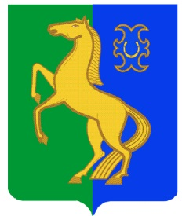
һигеҙенсе март ауыл советы Совет сельского поселения
ауыл билəмəhе советы Восьмомартовский сельсовет
муниципаль районының муниципального района
Йəрмəĸəй районы Ермекеевский район
Башkортостан Республиĸаhы Республики Башкортостан

ҠАРАР № 14 РЕШЕНИЕ
25 сентября 2023 й. 25 сентября 2023 г

Об утверждении решения Постоянной комиссии по социально-гуманитарным вопросам, земельным вопросам, благоустройству и экологии Совета сельского поселения Восьмомартовский сельсовет муниципального района Ермекеевский район Республики Башкортостан об избрании председателя Постоянной комиссии

В соответствии со статьей 15 Регламента Совета сельского поселения Восьмомартовский сельсовет муниципального района Ермекеевский район Республики Башкортостан Совет сельского поселения Восьмомартовский сельсовет муниципального района Ермекеевский район Республики Башкортостан решил:
утвердить решение Постоянной комиссии по социально-гуманитарным вопросам, земельным вопросам, благоустройству и экологии Совета сельского поселения Восьмомартовский сельсовет муниципального района Ермекеевский район Республики Башкортостан об избрании на должность председателя Постоянной комиссии Михайлову Т.А.– депутата от избирательного округа
№ 3.

Глава
сельского поселения Восьмомартовский сельсовет
муниципального района Ермекеевский район
Республики Башкортостан А.З.Латыпова

